Opracowało Ministerstwo Cyfryzacji
Wrzesień 2016 r.
program otwierania danych publicznych

Załącznik
do uchwały nr 107/2016
Rady Ministrów
z dnia 20 września 2016 r.

Spis treści
wstęp 3
1. diagnoza udostępniania danych publicznych 4
2. Program otwierania danych publicznych 5
3. podstawowe pojęcia 6
4. cele programu 7
5. PODSUMOWANIE ANKIETY 8
6. OTOCZENIe regulacyjne 13
7. portale danych 17
8. filary otwartości 18
9. strategiczne zadania na lata 2016–2020 19
9.1. zadanie: ROLE 19
9.2. zadanie: INWENTARYZACJA 20
9.3. zadanie: UDOSTĘPNIANIE danych publicznych 20
9.4. zadanie: publikowanie danych na portalu Danepubliczne.gov.pl 22
9.5. zadanie: Priorytety współpracy 23
10. FINANSOWANIe 23

Załącznik nr 1 – Standard udostępniania danych na portalu danepubliczne.gov.pl
Załącznik nr 2 – Harmonogram otwierania wybranych danych i ich udostępnienia w portalu danepubliczne.gov.pl

wstęp
Administracja publiczna wytwarza i gromadzi ogromne ilości danych. Mogą one stanowić fundament powstawania innowacyjnych dóbr, usług i produktów pobudzających rozwój gospodarki poprzez tworzenie nowych miejsc pracy i zachęcanie do inwestycji w przemyśle kreatywnym. Dostęp osób zainteresowanych do danych czy – szerzej – do informacji jest podstawowym instrumentem kontroli społecznej nad działalnością państwa, zwiększa odpowiedzialność i transparentność działań administracji.
Potencjał gospodarczy i społeczny otwartych danych został dostrzeżony i policzony. Komisja Europejska oszacowała korzyści ekonomiczne płynące z rynku otwartych danych. Przewiduje się, że w 2016 r. bezpośrednia wielkość rynku otwartych danych wyniesie 55,3 mld euro dla UE 28+. W latach 2016–2020 oczekuje się, że wielkość rynku otwartych danych wzrośnie o 36,9%, do wartości 75,7 mld euro w 2020 r., uwzględniając korekty inflacyjne. Zatem w okresie 2016–2020 bezpośrednia wielkość ww. rynku wyniesie 325 mld euro.
Celem otwierania danych publicznych ma być m.in. zwiększenie udziału obywateli we współdecydowaniu o sprawach publicznych. Siłą otwartych danych nie jest jedynie tworzenie miejsc pracy w innowacyjnych gałęziach gospodarki, ale również możliwa dzięki nim analiza problemów społecznych i reakcja na nie, a w konsekwencji ograniczenie sfery ubóstwa.
W Polsce od lat podejmowane są inicjatywy sprzyjające otwieraniu i wykorzystywaniu danych. Jednakże działania te z uwagi na swój rozproszony i sektorowy charakter były niewystarczające. Brakowało wyznaczonych celów polityki otwierania danych publicznych i nie określono powiązanych z nimi działań. Nie powstał strategiczny dokument poświęcony otwieraniu danych publicznych, który w sposób kategoryczny − nie tylko w warstwie ustawowej, ale w praktyce aparatu wykonawczego − określałby priorytety administracji rządowej w otwieraniu dostępu do danych publicznych.
Ponadto, dominujące w administracji publicznej podejście do danych nie sprzyja wykorzystaniu ich potencjału. Dotychczasowa praktyka, przyjęta przez organy administracji, stawia na drugim planie użytkownika tych danych. Powoduje to, że dane bardzo często udostępniane są w formatach uniemożliwiających albo utrudniających ich ponowne wykorzystywanie, a przyjęte modele ich udostępniania oparte są na licencjonowaniu. Tym samym użyteczność danych dla innowacyjnego wykorzystywania jest znikoma. Wynika to zarówno z wciąż istniejących analogowych form udostępniania informacji (w szczególności w małych podmiotach), jak również z niedostatecznej wiedzy i umiejętności pracowników administracji publicznej w korzystaniu z wyższych standardów udostępnienia danych zapewniających zdolność do przetwarzania automatycznego przez maszyny.
Co więcej, administracja publiczna nie zawsze dostrzega, że sama jest głównym beneficjentem otwierania danych. Uwalnianie danych publicznych wpływa na poprawę wymiany wiedzy i informacji pomiędzy jednostkami administracji oraz w kontaktach z obywatelami. Dane mogą być wykorzystywane przez inne podmioty publiczne do tworzenia innowacyjnych usług dla obywateli. Wpłynie to pozytywnie na ocenę administracji jako bardziej przyjaznej i efektywnej, ukierunkowanej na potrzeby obywatela. Wartością dodaną jest również redukcja kosztów i obciążeń biurokratycznych po stronie administracji publicznej, wynikających z przygotowania danych – od momentu ich wytworzenia w postaci umożliwiającej ponowne wykorzystywanie, zamiast wtórnego ich przekształcenia do otwartych formatów.

1. diagnoza udostępniania danych publicznych
Konieczność opracowania przez polską administrację strategicznego dokumentu poświęconego otwieraniu danych publicznych jest rekomendowana w wielu raportach zlecanych przez organizacje międzynarodowe.
W 2015 r. w raporcie Open Data Review of Poland OECD przedstawiła indeks dotyczący otwierania danych publicznych. Zgodnie z tym badaniem Polska zajęła 28 miejsce na 30 badanych państw.
OECD wskazała na główne problemy w dostępie do danych publicznych, które miały wpływ na dalekie miejsce Polski, są to:
- prezentowane podejście do udostępniania danych typu „top-down”, co oznacza, że udostępniane są te dane, które administracja chce przekazać, co niekoniecznie pokrywa się z zapotrzebowaniem ze strony zainteresowanych danymi publicznymi;
- brak postrzegania otwartych danych jako siły napędowej lepszych usług publicznych czy tworzenia nowych produktów biznesowych;
- wstępny etap całego otoczenia koniecznego do akceptacji otwartości i udostępniania danych;
- brak postrzegania otwartych danych jako źródła tworzenia nowych wartości;
- brak poprawy pozycji Polski w stosunku do krajów wiodących w rankingu otwartości przez ostatnie 5 lat.
OECD przedstawiła również rekomendacje dla poprawy pozycji Polski w Indeksie Otwierania Danych Publicznych. Przede wszystkim zalecała stworzenie środowiska dbającego o rozwój kultury otwierania danych w Polsce. Wskazała na konieczność zbudowania jednolitej wizji odpowiedzialności za otwieranie danych we wszystkich instytucjach rządowych, jak również prowadzenia działań mających na celu udoskonalenie zarządzania i poprawę mechanizmów koordynacji aktywnego udostępniania danych przez wszystkie ministerstwa.
W 2015 r. Komisja Europejska w ramach rozwoju Pan-European Open Data Portal zleciła badanie Open Data Maturity. Na podstawie wypełnionego przez państwa członkowskie Landscaping questionnaire został przygotowany raport Open Data Maturity in Europe 2015 - Insights into the European state of play, w którym Polska została zakwalifikowana do grupy followers. Oznacza to, że podstawy otwierania danych są ustanowione, w tym jasna wizja; istnieje portal otwartych danych z zaawansowanymi funkcjami, ale podejście do udostępniania danych nadal cechuje wysoka „silosowość” i wciąż pozostaje ono ograniczone.
Raport wskazuje najważniejsze działania, jakie powinny zostać podjęte w obszarze otwartych danych:
- opracowanie dokumentu strategicznego poświęconego otwieraniu danych, który będzie stanowił zarówno podstawę współpracy dla samej administracji publicznej, jak i wspomoże dalsze zaangażowanie potencjalnych podmiotów wykorzystujących dane;
- dodawanie nowych funkcjonalności w portalu otwartych danych, które sprzyjać będą ponownemu wykorzystywaniu danych;
- zwiększanie świadomości na temat korzyści z otwartych danych wśród obywateli i przedsiębiorców;
- prowadzenie szkoleń dla pracowników urzędów na temat otwierania danych;
- tworzenie wytycznych poświęconych priorytetowym obszarom otwierania danych oraz częstotliwości udostępniania zbiorów danych, które mogą pomóc wspólnotom lokalnym;
- tworzenie mierników do podejmowanych działań otwierania danych, które pomogą zidentyfikować korzyści i obszary do poprawy.

Źródło: badanie Open Data Maturity

2. Program otwierania danych publicznych
Ministerstwo Cyfryzacji, bazując na licznych inicjatywach międzynarodowych oraz doświadczeniu w prowadzeniu portalu danepubliczne.gov.pl, przygotowało dokument „Program otwierania danych publicznych” (dalej: Program), określający m.in. standardy udostępniania danych (załącznik nr 1 do Programu).
Koordynację wykonania Programu powierza się Ministrowi Cyfryzacji. Minister Cyfryzacji będzie także prowadził m.in. audyt w postaci okresowo prowadzonych badań sprawdzających losowo wybrane instytucje pod kątem realizacji opracowanego standardu, współpracę z koordynatorami czuwającymi nad przestrzeganiem standardu, dbającymi o jednolity sposób otwierania danych w urzędach.
Częścią Programu są wnioski z ankiety diagnozującej potrzeby i oczekiwania społeczne w zakresie otwierania danych. Zapytano obywateli chcących wypowiedzieć się we własnym imieniu, a także jako przedstawiciele przedsiębiorców, organizacji pozarządowych, środowisk akademickich, itd. o ich potrzeby, a także bariery, na jakie napotykają, sięgając do danych publicznych.
Program został poddany konsultacjom publicznym i przyjęty przez Radę Ministrów w drodze uchwały.
Program jest skierowany do organów administracji rządowej oraz jednostek organizacyjnych im podległych lub przez nie nadzorowanych. Ministerstwo Cyfryzacji będzie zachęcać do stosowania go również przez inne podmioty, które tworzą lub przechowują dane publiczne, w szczególności jednostki samorządu terytorialnego, fundusze celowe, państwowe instytuty badawcze oraz państwowe osoby prawne utworzone na podstawie odrębnych ustaw w celu wykonywania zadań publicznych.
Na podstawie doświadczeń wynikających z funkcjonowania portalu danepubliczne.gov.pl można wymienić/zidentyfikować najważniejsze utrudnienia dostępu do danych wynikające z niedostatecznego przestrzegania standardów otwartości:
- nadmierne stosowanie formatów nieprzeszukiwalnych i o zamkniętym dostępie do danych (np. format PDF dla plików tekstowych i danych liczbowych);
- niska jakość opracowania zasobów (przygotowania danych) do udostępniania, w tym: niedokonanie przebudowy postaci/struktury pliku danych, np. pozostawienie złożonej struktury nagłówka tabeli właściwego dla zbioru tekstowego lub wydruku, zamiast przygotowania arkusza danych w standardzie CSV, niewykonanie czynności weryfikacji i czyszczenia danych;
- brak opisu zasobów, w tym metadanych, i właściwego doboru słów kluczowych;
- brak API do istniejących baz danych prowadzonych przez instytucje publiczne;
- niestosowanie formatu XML o najwyższym stopniu otwartości i użyteczności dla maszynowego wyszukiwania, pobierania i ponownego wykorzystywania w aplikacjach użytkowych;
- unikanie publikowania danych w celu powtórnego wykorzystywania przez instytucje publiczne i podmioty niepubliczne.

3. podstawowe pojęcia
Dane publiczne – liczby i pojedyncze wydarzenia lub obiekty na możliwie najniższym poziomie agregacji, które nie zostały poddane przez administrację publiczną przetworzeniu do postaci raportów, wykresów, itp. oraz nie został im nadany odpowiedni kontekst lub interpretacja.
Informacje sektora publicznego – każda treść lub jej część, niezależnie od sposobu utrwalenia, w szczególności w postaci papierowej, elektronicznej, dźwiękowej, wizualnej lub audiowizualnej, będąca w posiadaniu podmiotów.
Zasoby informacyjne – informacje publiczne o szczególnym znaczeniu dla rozwoju innowacyjności w państwie i rozwoju społeczeństwa informacyjnego.
Ponowne wykorzystywanie − wykorzystywanie przez osoby fizyczne, osoby prawne i jednostki organizacyjne nieposiadające osobowości prawnej informacji sektora publicznego w celach komercyjnych lub niekomercyjnych innych niż pierwotny cel, dla którego informacja została wytworzona.
Format przeznaczony do odczytu maszynowego – format pliku zorganizowany tak, aby aplikacje komputerowe mogły łatwo zidentyfikować, rozpoznać i uzyskać określone dane, w tym poszczególne stwierdzenia faktów i ich wewnętrzną strukturę.
Format otwarty – format pliku, który nie jest powiązany z platformą oraz jest udostępniany obywatelom bez żadnych ograniczeń, które utrudniałyby ponowne wykorzystywanie dokumentów.
4. cele programu
W ostatnich latach nasilają się oczekiwania społeczne dotyczące demokracji bezpośredniej. Wdrażane są budżety partycypacyjne, opracowano szereg raportów oceniających stan i poziom zaangażowania obywateli w sprawy publiczne. Działają organizacje pozarządowe, dla których jednym z celów jest wdrożenie metod konsultacyjnych i partycypacyjnych, a samorządy terytorialne podnoszą jakość realizowanych przez siebie usług.
Powyższe zjawiska stawiają przed administracją rządową określone wyzwania i zadania. Ich podjęcie jest konieczne z uwagi na oczekiwania społeczne i skuteczną realizację przyjętych działań rządowych.
Program scala w jednym dokumencie rozproszone analizy obecnego stanu faktycznego i otoczenia prawnego wraz z diagnozą potrzeb i barier w zakresie otwierania danych. Wskazuje na mierniki, konieczne do podjęcia działania w obszarze otwierania danych w latach 2016–2020.
Program będzie realizowany przez organy administracji rządowej oraz kierowników jednostek im podległych lub przez nich nadzorowanych. Bezpośrednią grupą docelową Programu są osoby odpowiedzialne w urzędach i jednostkach za opracowywanie, udostępnianie danych. Pośrednim beneficjentem – dzięki większej liczbie lepszej jakości danych – będzie ogół społeczeństwa, w szczególności: obywatele, przedsiębiorcy, administracja.
CELE Programu: Poprawa jakości i zwiększenie liczby danych dostępnych na portalu danepubliczne.gov.pl
Wskaźniki pomiaru celu:
- liczba jednostek informacji publicznej dostępnych na portalu danepubliczne.gov.pl;
- liczba urzędów administracji rządowej i samorządowej stosujących standard udostępniania danych.

Cele szczegółowe:
- Wsparcie innowacyjnych firm i przemysłu kreatywnego, co wpłynie na wzrost gospodarczy i rozwój przedsiębiorczości w przemyśle kreatywnym.
- Wpływ na tworzenie nowych miejsc pracy wynikające z budowy nowych usług i aplikacji w oparciu o dane gromadzone przez podmioty publiczne.
- Zwiększenie przejrzystości i skuteczności działań organów administracji, usprawnienie działań urzędów oraz możliwość partycypacji obywateli w sprawowaniu władzy, analizie czy ponownym wykorzystywaniu danych publicznych.
- Wsparcie horyzontalnego wykonania działań wskazanych w raporcie Komisji Europejskiej Open Data Maturity in Europe.
- Wsparcie realizacji Planu na rzecz odpowiedzialnego rozwoju (wzrost gospodarczy, rozwój innowacyjnych firm, sprawniejsza administracja, idea Paperless Poland, tj. zapewnienie elektronicznego obiegu dokumentów w administracji i gospodarce).

5. PODSUMOWANIE ANKIETY
W kwietniu 2016 r. Ministerstwo Cyfryzacji na swoich stronach udostępniło ankietę diagnozującą potrzeby i oczekiwania społeczne w zakresie otwierania danych. Zapytano osoby zainteresowane, chcące się wypowiedzieć się we własnym imieniu, a także przedsiębiorców, organizacje pozarządowe, środowiska akademickie, itd. o ich potrzeby, a także bariery, na jakie napotykają, sięgając do otwartych danych.
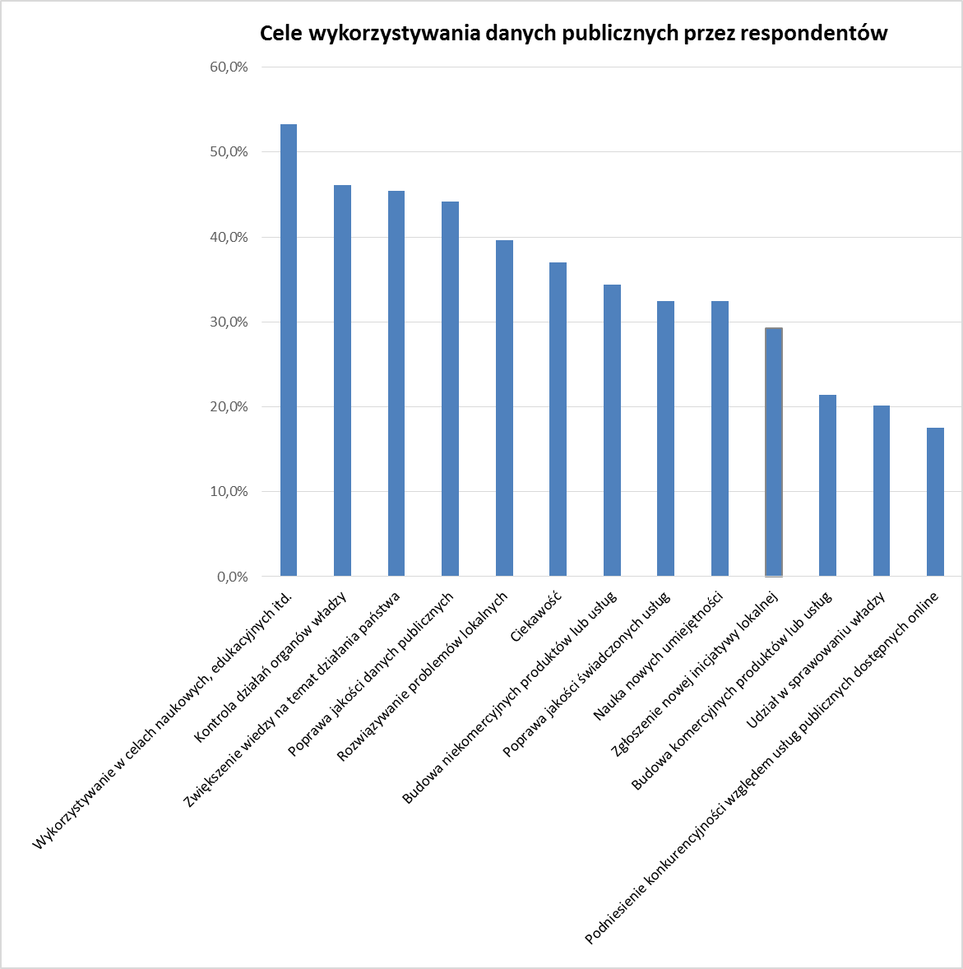
Wpłynęły 154 odpowiedzi, najwięcej od obywateli (42,8%). Respondenci – przedsiębiorcy udzielili 19,5% odpowiedzi, organizacje pozarządowe – 14,3%, administracja – 12,3%, start-upy – 4,6%, inne podmioty – 3,9%, jednostki naukowe – 2,6%.

Dane publiczne najczęściej wykorzystywane są w celach naukowych, edukacyjnych, itp. (53,3%). Na drugim miejscu wskazywano kontrolę działań organów władzy (46,1%). W dalszej kolejności pojawiły się: zwiększenie wiedzy na temat działania państwa (45,5%), poprawa jakości danych publicznych (44,2%), rozwiązywanie problemów lokalnych (39,6%), ciekawość (37%), budowa niekomercyjnych produktów lub usług (34,4%), poprawa jakości świadczonych usług (32,5%), nauka nowych umiejętności (32,5%). Najmniej wskazań miały: zgłoszenie nowej inicjatywy lokalnej (29,2%), budowa komercyjnych produktów lub usług (21,4%), udział w sprawowaniu władzy (20,1%), podniesienie konkurencyjności względem usług publicznych dostępnych online (17,5%).
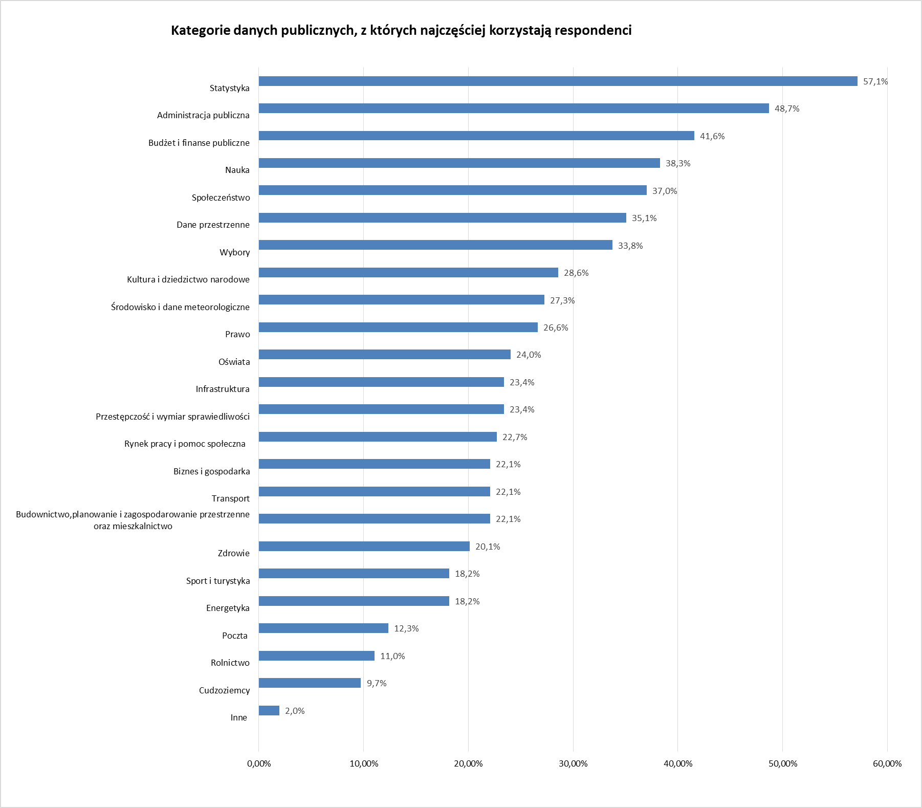

Kategorie danych, z których najczęściej korzystają respondenci, to statystyka (57,1%), administracja publiczna (48,7%), budżet i finanse publiczne (41,6%), najrzadziej zaś – cudzoziemcy, poczta, energetyka. Podobnie układa się hierarchia odpowiedzi w przypadku obszarów zainteresowań. Najmniej wskazań miały obszary: poczta (12,3%), rolnictwo (11%), cudzoziemcy (9,7%), inne 2%.
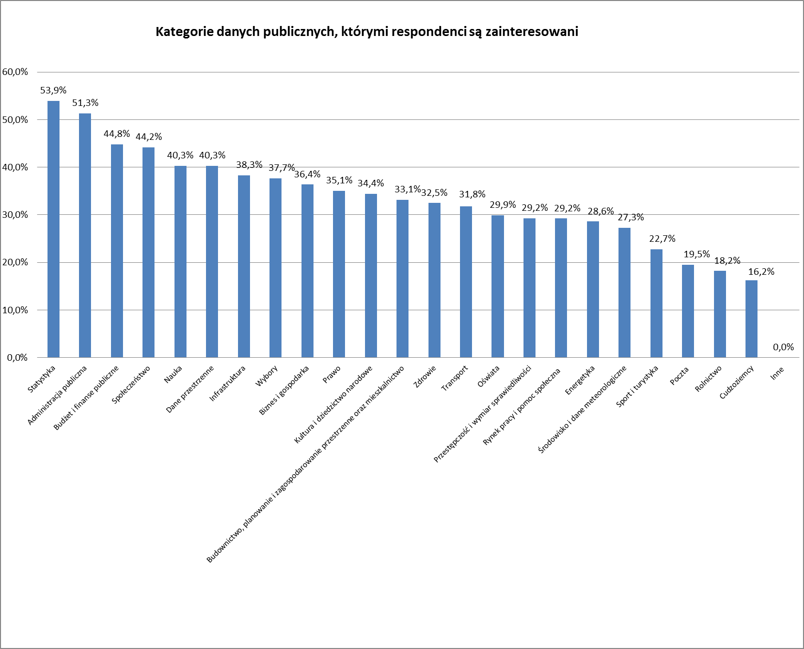

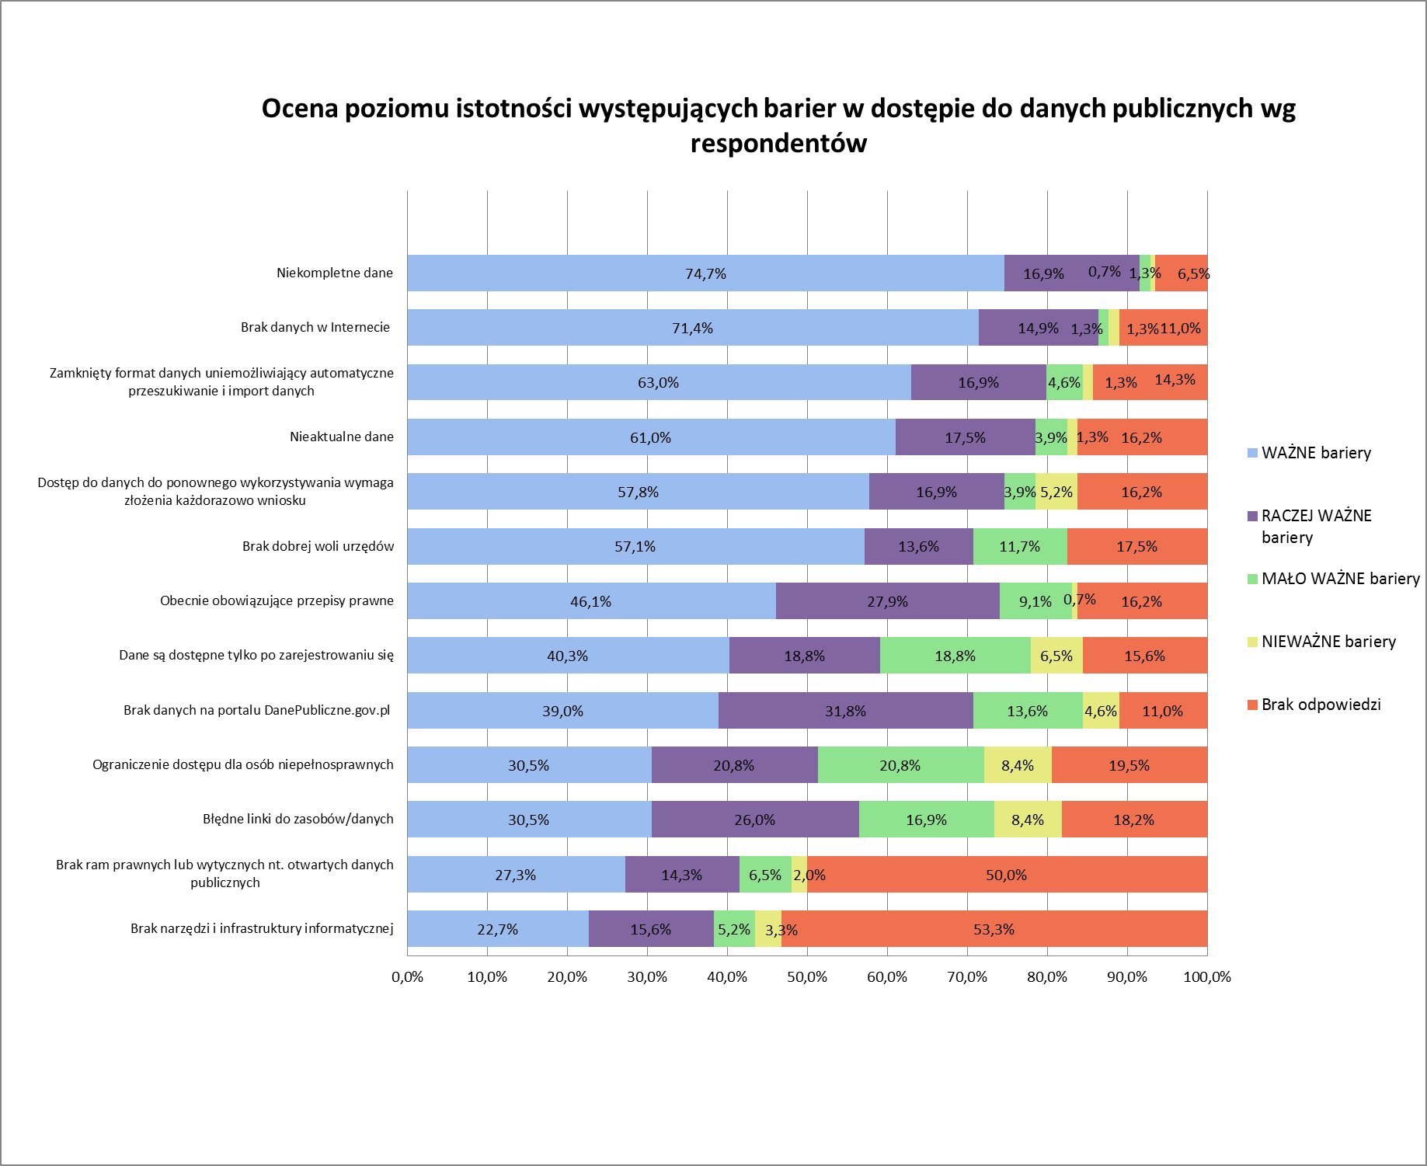
Nie wszystkie ankiety zostały wypełnione kompletnie, np. w przypadku pytania o ocenę istotności barier w dostępie do informacji publicznej respondenci w niewielkim odsetku odnieśli się do kategorii: brak odpowiednio przeszkolonych pracowników.

35% respondentów do pobierania danych publicznych używa API, ponad połowa respondentów – 52% – nie używa API.
Większość respondentów – 62,3% – popiera ustanowienie w urzędach pełnomocników do spraw dostępu do informacji publicznej i ponownego wykorzystywania informacji sektora publicznego, odpowiedzialnych m.in. za zakres, jakość, format i aktualność udostępnianych danych, 15,6% jest przeciw, 12,3% nie ma zdania.
6. OTOCZENIe regulacyjne
Ustawa z dnia 6 września 2001 r. o dostępie do informacji publicznej
W Polsce informacje publiczne udostępniane są zgodnie z ustawą z dnia 6 września 2001 r. o dostępie do informacji publicznej – dalej „ustawa o dostępie do informacji publicznej”. Istnieją dwa podstawowe tryby udostępniania: wnioskowy i bezwnioskowy. W przypadku udostępniania informacji na wniosek trzeba zaznaczyć, że jest on odformalizowany, żądać informacji można w dowolny sposób. Informacja – co do zasady – powinna zostać przekazana w ciągu 14 dni (w bardziej skomplikowanych sprawach – do maksymalnie 2 miesięcy).
Poza ustawą o dostępie do informacji publicznej istnieje szereg innych ustaw, które odrębnie kształtują zasady dostępu do informacji publicznych, przykładowo ustawa z dnia 4 marca 2010 r. o infrastrukturze informacji przestrzennej, ustawa z dnia 3 października 2008 r. o udostępnianiu informacji o środowisku i jego ochronie, udziale społeczeństwa w ochronie środowiska oraz o ocenach oddziaływania na środowisko.
Do rozwoju społeczeństwa informacyjnego istotne jest uzyskanie informacji bez konieczności składania wniosku. Jest to możliwe w przypadku informacji dostępnych w Biuletynie Informacji Publicznej (dalej: BIP) oraz Centralnym Repozytorium Informacji Publicznej, czyli w portalu danepubliczne.gov.pl (dalej: danepubliczne.gov.pl).
Obydwa sposoby dostępu do informacji w Internecie różnią się zarówno co do zakresu podmiotów zobowiązanych do udostępniania informacji, jak i co do rodzaju i charakteru informacji publicznych.
Katalog otwarty określający rodzaje informacji publicznych wskazanych do udostępniania w BIP zawarty jest w art. 6 ustawy o dostępie do informacji publicznej. Jest to katalog podstawowych informacji przeznaczonych do publikacji w BIP z urzędu i może być rozszerzany przez podmioty zobowiązane do jego prowadzenia zgodnie z zakresem ich działalności. Informacje te mają charakter zarówno ogólny, jak i szczegółowy. W pierwszej grupie są to przede wszystkim informacje porządkowe: dane teleadresowe, opis struktur organizacyjnych i powiązań zewnętrznych, podstawy prawne funkcjonowania, sposoby kontaktowania się i załatwiania spraw, informacje o posiadanych i przetwarzanych zasobach, publikacjach, itp. oraz informacje o sposobie i warunkach udostępniania informacji. Do grupy drugiej zalicza się informacje finansowe (np. budżet, plany), informacje z działalności, takie jak sprawozdania i raporty, wyniki kontroli, wykazy zawartych umów, itp., ogłoszenia o pracę, zamówienia publiczne, publikacje, różnego rodzaju komunikaty, itd.
Lista informacji publicznych przeznaczonych do udostępniania na danepubliczne.gov.pl determinowana jest podstawowymi warunkami, tj.:
- są to informacje o szczególnym znaczeniu dla rozwoju innowacyjności (potencjał do ponownego wykorzystania) w państwie i rozwoju społeczeństwa informacyjnego (wzmocnienie demokracji i przejrzystości funkcjonowania państwa);
- są to dane w formacie przeznaczonym do odczytu maszynowego, np. ustrukturyzowanym i przeszukiwalnym;
- są to dane w otwartym formacie, np. udostępniane bez zastrzeżeń ograniczających ponowne wykorzystanie (podawanie np. źródła danych nie jest takim zastrzeżeniem).
Minimalne wytyczne w zakresie formatów danych określa ustawa z dnia 17 lutego 2005 r. o informatyzacji działalności podmiotów realizujących zadania publiczne oraz wydane na jej podstawie rozporządzenie Rady Ministrów z dnia 12 kwietnia 2012 r. w sprawie Krajowych Ram Interoperacyjności, minimalnych wymagań dla rejestrów publicznych i wymiany informacji w postaci elektronicznej oraz minimalnych wymagań dla systemów teleinformatycznych.
Według Krajowych Ram Interoperacyjności dla zasobów informacyjnych udostępnianych w systemach teleinformatycznych podmiotów realizujących zadania publiczne należy stosować co najmniej następujące formaty do danych zawierających dokumenty tekstowe, tekstowo-graficzne lub multimedialne: TXT, RTF, PDF, XPS, ODT, ODS, ODP, DOC, XLS, PPT, DOCX, XLSX, PPTX, CSV. Do definiowania układu informacji polegającego na określeniu elementów informacyjnych oraz powiązań między nimi stosuje się m.in. XML.
Do Krajowych Ram Interoperacyjności odsyła ustawa o dostępie do informacji publicznej w odniesieniu do przepisów dotyczących Centralnego Repozytorium Informacji Publicznej, szczególny nacisk kładąc na formaty przeznaczone do odczytu maszynowego. Do najbardziej pożądanych z perspektywy ponownego wykorzystywania należą formaty CSV i XML, a także mogą to być właściwie ustrukturyzowane i uporządkowane XLS oraz XLSX.
Z porównania portalu danepubliczne.gov.pl z przykładowymi portalami europejskimi – data.gouv.fr (Francja) i data.gov.uk (Wlk. Brytania) można wyciągnąć wnioski, że podstawowe różnice polegają na odmiennym podejściu do sposobu udostępniania danych publicznych we Francji i Wlk. Brytanii oraz w Polsce. W Polsce stworzone zostały dwa rozdzielne systemy udostępniania danych publicznych – BIP i danepubliczne.gov.pl. Nie jest to podejście wadliwe, ale tryby te nie są ze sobą zintegrowane i w perspektywie ta rozłączność winna podlegać zharmonizowaniu w jednej bramie dostępu do
e-administracji.
Ustawa z dnia 25 lutego 2016 r. o ponownym wykorzystywaniu informacji sektora publicznego
W dniu 16 czerwca 2016 r. weszła w życie ustawa z dnia 25 lutego 2016 r. o ponownym wykorzystywaniu informacji sektora publicznego. Ustawa ta dokonuje w zakresie swojej regulacji wdrożenia postanowień dyrektywy 2003/98/WE Parlamentu Europejskiego i Rady z dnia 17 listopada 2003 r. w sprawie ponownego wykorzystywania informacji sektora publicznego zmienionej dyrektywą 2013/37/UE Parlamentu Europejskiego i Rady z dnia 26 czerwca 2013 r. zmieniającą dyrektywę 2003/98/WE w sprawie ponownego wykorzystywania informacji sektora publicznego.
Ustawa wyznacza ramy prawne ponownego wykorzystywania informacji sektora publicznego. Ustawa rozszerza znacznie zakres ponownego wykorzystywania, które dotychczas obejmowało jedynie informację publiczną. Dzięki nowej ustawie również treści będące w posiadaniu bibliotek, archiwów i muzeów, które nie korzystają z ochrony praw autorskich, jak np. zdigitalizowane dzieła sztuki, reprodukcje materiałów archiwalnych czy publikacje elektroniczne będą mogły być ponownie wykorzystywane.
Należy podkreślić, iż polski ustawodawca nie poprzestał na prostym przełożeniu przepisów dyrektywy 2013/37/UE na grunt prawa krajowego. Ustanowiono rozwiązania ułatwiające ponowne wykorzystywanie, które wykraczają poza minimum określone dyrektywą.
Wprowadzono możliwość ponownego wykorzystywania informacji sektora publicznego gromadzonych i przechowywanych w systemie teleinformatycznym podmiotu zobowiązanego przez okres nie dłuższy niż 12 miesięcy w sposób stały i bezpośredni w czasie rzeczywistym. Jest to rozwiązanie istotne dla informacji często aktualizowanych, których aktualność stanowi o rzeczywistym potencjale ponownego wykorzystywania. Przepisy te z pewnością ułatwią przedsiębiorcom wykorzystywanie informacji sektora publicznego charakteryzujących się dużą dynamiką i zmiennością.
Ponadto ustawa dokonała istotnej zmiany ustawy z dnia 18 lipca 2001 r. – Prawo wodne. Wprowadzono zmiany, które umożliwiają nieodpłatne ponowne wykorzystywanie informacji zbieranych oraz przetwarzanych przez Instytut Meteorologii i Gospodarki Wodnej – Państwowy Instytut Badawczy oraz Państwowy Instytut Geologiczny. Rozwiązanie to odpowiada postulatom organizacji pozarządowych dotyczącym szerszego nieodpłatnego dostępu i możliwości wykorzystywania danych meteorologicznych.
Dokumenty rządowe
W Polsce istnieje szereg dokumentów rządowych wskazujących na znaczenie otwartego rządu i zapewnienie transparentności działania organów władzy publicznej. Jednakże wiedza na temat otwartości jest rozproszona i nie obejmuje wszystkich istotnych elementów otwartych danych publicznych.
Do najważniejszych z nich należą:
- Plan na rzecz odpowiedzialnego rozwoju
Program wspomaga realizację Planu na rzecz odpowiedzialnego rozwoju w zakresie filaru: Rozwój innowacyjnych firm (wzrost gospodarczy, rozwój innowacyjnych firm, sprawniejsza administracja) oraz wpisuje się w ideę Paperless Poland, tj. zapewnienia elektronicznego obiegu dokumentów w administracji i gospodarce. Kluczowa dla powodzenia realizacji projektu e-administracja jest współpraca międzyresortowa w obszarach: otwarte zasoby, sądy, podatki i składki, kultura, świadczenia, zdrowie. Łatwiejszy dostęp do informacji publicznej i otwieranie danych to większa wygoda i oszczędności dla państwa i polskich rodzin, a także silniejsza kontrola społeczna. Dlatego Plan wskazuje na: otwartą statystykę publiczną i Krajowy Rejestr Sądowy, standard informacji publicznej, dane meteo i e-mapy dla obywateli i usług cyfrowych.
- Kierunki Działań Strategicznych Ministra Cyfryzacji
Szczególne znaczenie stworzenia łatwego dostępu do danych gromadzonych przez służby publiczne zostało zaakcentowane w dokumencie przygotowanym przez Ministerstwo Cyfryzacji: Kierunki Działań Strategicznych Ministra Cyfryzacji w obszarze informatyzacji usług publicznych, gdzie działanie to zostało wskazane jako jedna z pięciu kluczowych zasad rozwoju innowacyjnej gospodarki.
- Strategia Sprawne Państwo 2020, cel 1.
- Program Zintegrowanej Informatyzacji Państwa, cel 6.2.2.
- Strategia Rozwoju Kraju 2020, obszar strategiczny Sprawne i efektywne państwo.
- Długookresowa Strategia Rozwoju Kraju (Polska 2030. Trzecia fala nowoczesności), cel 5 Stworzenie Polski Cyfrowej.
- Strategia Innowacyjności i Efektywności Gospodarki „Dynamiczna Polska 2020”.
Unia Europejska (dalej: UE) od lat podejmuje inicjatywy mające na celu jak najszerszy rozwój otwartych danych. Działania te z jednej strony zmierzają do harmonizacji krajowych przepisów, z drugiej zaś stymulują podejmowanie działań o charakterze pozalegislacyjnym, zmierzających do stworzenia przez państwa członkowskie infrastruktury i praktycznych ułatwień.
Do najważniejszych inicjatyw unijnych należą:
Komunikat Otwarte dane − siła napędowa innowacji, wzrostu gospodarczego oraz przejrzystego zarządzania i dyrektywa 2013/37/UE

Komunikat (2011) 882 to jeden z trzech dokumentów opublikowanych przez Komisję Europejską w dniu 12 grudnia 2011 r. w ramach pakietu Open Data Package, który zakłada lepsze wykorzystanie potencjału zasobów publicznych do wzrostu konkurencyjności i innowacyjności gospodarki europejskiej.
Celem komunikatu było zaprezentowanie korzyści wynikających z większej otwartości danych dla państw UE, przedstawienie stanu faktycznego i dotychczasowych osiągnięć w dziedzinie otwartości danych, a także propozycje dalszych działań.
Wraz z komunikatem opublikowany został projekt tzw. drugiej dyrektywy re-use, czyli projekt dyrektywy zmieniającej dyrektywę 2003/98/WE w sprawie ponownego wykorzystywania informacji sektora publicznego. Projekt ostatecznie po 1,5 roku pracy został w dniu 26 czerwca 2013 r. przyjęty przez Parlament Europejski i Radę.
Podstawową zmianą było rozszerzenie zakresu podmiotowego na biblioteki, muzea i archiwa. Zdaniem unijnego ustawodawcy, biblioteki, muzea i archiwa posiadają bogaty zbiór cennych zasobów informacji sektora publicznego, w szczególności od czasu, kiedy przedsięwzięcia w dziedzinie digitalizacji zwielokrotniły ilość dorobku cyfrowego wchodzącego w zakres domeny publicznej. Te zbiory dziedzictwa kulturowego wraz z powiązanymi z nimi metadanymi stanowią podstawę treści cyfrowych w zakresie produktów i usług oraz mają ogromny potencjał w dziedzinie innowacyjnego ponownego wykorzystywania w takich sektorach jak kultura, edukacja i turystyka.
Wytyczne Komisji Europejskiej
Wytyczne Komisji Europejskiej opublikowane w formie komunikatu 2014/C 240/01 z dnia 24 lipca 2014 r. w sprawie zalecanych licencji standardowych, zbiorów danych i opłat za ponowne wykorzystanie dokumentów mają pomóc państwom członkowskim we wdrażaniu nowych przepisów dyrektywy 2013/37/UE.
Na potrzeby niniejszego Programu najistotniejsze znaczenie mają kategorie danych, które mają pierwszeństwo w uwalnianiu, oraz zalecenia, które mają gwarantować dostępność danych, ich jakość, użyteczność i interoperacyjność.
Komisja Europejska przeprowadziła otwarte konsultacje. W ich efekcie dokonano podziału zbiorów danych na pięć kategorii tematycznych, na które jest największe zapotrzebowanie:
Kategoria | Przykłady zbiorów danych
Dane przestrzenne | Kody pocztowe, mapy krajowe i lokalne (katastralne, topograficzne, morskie, granice administracyjne, itp.)
Dane statystyczne | Krajowe, regionalne i lokalne dane statystyczne wraz z głównymi wskaźnikami demograficznymi i ekonomicznymi (PKB, wiek, zdrowie, bezrobocie, dochody, edukacja, itp.)
Obserwacja Ziemi  i środowisko | Dane satelitarne i dane in situ (monitorowanie pogody, jakość gruntu i wody, zużycie energii, poziomy emisji, itp.)
Spółki | Rejestry spółek i podmiotów prowadzących działalność gospodarczą (wykaz zarejestrowanych spółek, dane dotyczące własności i zarządu, identyfikatory rejestracji, bilanse, itp.)
Dane o transporcie | Rozkłady jazdy transportu publicznego (wszystkie rodzaje transportu) na poziomie krajowym, regionalnym i lokalnym, roboty drogowe, informacje o ruchu drogowym, itp.

7. portale danych
danepubliczne.gov.pl
Portal powstał w oparciu o ustawę o dostępie do informacji publicznej. Danepubliczne.gov.pl to źródło danych lub metadanych, których właścicielem są różne instytucje publiczne. Podmioty publiczne prowadzą swoje strony www oraz liczne portale dedykowane, na których udostępniają dane publiczne lub informacje o danych, ekspertyzy, raporty, itp. Liczba danych oraz ich rozproszenie w sieci powoduje, że odszukanie danych lub informacji o danych jest bardzo utrudnione i nie sprzyja przejrzystości i odpowiedzialności działań administracji publicznej.
Portal, gromadząc w jednym miejscu zasoby wraz z metadanymi, uwzględnia potrzeby osób poszukujących informacji dla własnych celów i zapewnia wiele sposobów wyszukiwania według: kategorii, dostawców danych, słów kluczowych, a także przez wpisanie w wyszukiwarce pełnotekstowej. Zaawansowani użytkownicy (np. twórcy aplikacji, programiści) mogą skorzystać z interfejsu programistycznego (API).
Portal oferuje takie same funkcjonalności jak największe portale danych na świecie, m.in. brytyjski data.gov.uk, amerykański data.gov oraz portal danych UE open-data.europa.eu, wymaga jednak dalszych prac nad polepszaniem jakości i zwiększaniem liczby dostępnych danych.
Portale lokalne:
- Warszawa: danepowarszawsku.pl
- Gdańsk: otwartygdansk.pl
- Wrocław: wroclaw.pl/open-data
- Poznań: bip.poznan.pl/bip/api
- Starachowice: otwarte.starachowice.eu

Europejski portal otwartych danych
Portal ustanowiony w oparciu o decyzję Komisji z dnia 12 grudnia 2011 r. (2011/833/UE) w sprawie ponownego wykorzystywania dokumentów Komisji w celu promowania ich dostępności oraz możliwości ponownego wykorzystania.
Portal otwartych danych UE to uniwersalny punkt dostępu do danych gromadzonych przez instytucje i inne organy UE. Ponadto wśród dokumentów dostępnych do ponownego wykorzystania ma uwzględnić dokumenty zawierające informacje, których źródłem są badania naukowe prowadzone przez Wspólne Centrum Badawcze.
Dane z CRIP są automatycznie importowane do portalu.
Portale otwartych danych państw członkowskich UE:
  - Austria: data.gv.at
  - Belgia: data.gov.be
  - Wielka Brytania: data.gov.uk
  - Bułgaria: opendata.government.bg
  - Chorwacja: data.gov.hr
  - Cypr: data.gov.cy
  - Czechy: opendata.cz
  - Dania: portal.opendata.dk
  - Estonia: opendata.ee
  - Finlandia: avoindata.fi
  - Francja: data.gouv.fr
  - Grecja: data.gov.gr
  - Hiszpania: datos.gob.es
  - Holandia: data.overheid.nl
  - Irlandia: data.gov.ie
  - Łotwa: opendata.gov.lt
  - Malta: data.gov.mt
  - Niemcy: govdata.de
  - Portugalia: dados.gov.pt
  - Rumunia: data.gov.ro
  - Słowacja: data.gov.sk
  - Słowenia: nio.gov.si/nio/
  - Szwecja: oppnadata.se
  - Włochy: dati.gov.it

8. filary otwartości
Na podstawie międzynarodowych inicjatyw dotyczących otwierania danych publicznych, tj. karty otwartych danych G8, Partnerstwa na Rzecz Otwartego Rządu, Open Data Guidelines i komunikatu Komisji Europejskiej 2014/C 240/01, za otwarte dane uznaje się dane:
- dostępne – udostępnione bez żadnych ograniczeń szerokiemu gronu użytkowników (w szczególności: obywatele, firmy, uczelnie, instytucje) do dowolnych celów;
- upublicznione w wersji źródłowej – dostępne w oryginalnej i niezmienionej formie, nie w postaci np. analiz, podsumowań, skrótów czy streszczeń, tak aby możliwe było np. łączenie danych z różnych źródeł;
- kompletne – udostępnione w całości;
- aktualne – udostępnione na tyle szybko, aby zachować wartość tych danych;
- odczytywalne maszynowo – udostępnione w formatach przeznaczonych do odczytu maszynowego i formacie otwartym. Przykładem takich formatów jest CSV, XML, arkusz kalkulacyjny. Zazwyczaj trudne do maszynowego odczytu są formaty PDF, HTML czy plik tekstowy, które stają się użyteczne do ponownego wykorzystywania dopiero po przełożeniu ich na jeden z formatów otwartych;
- udostępnione niedyskryminująco – dostępne dla każdego bez konieczności rejestracji, weryfikacji tożsamości poprzez podawanie hasła, loginu czy podpisywania jakichkolwiek umów;
- dostępne bez ograniczeń licencyjnych – dane nie są przedmiotem praw autorskich, patentów, znaków towarowych lub tajemnicy handlowej i mogą być wykorzystywane w dowolnych celach bez konieczności ubiegania się o jakąkolwiek zgodę na ich używanie;
- niezastrzeżone – dostępne w formacie powszechnie stosowanym, który nie jest kontrolowany przez żaden podmiot.

9. strategiczne zadania na lata 2016–2020
Zadania w ramach Programu można podzielić na dwie grupy:
1) poprawa jakości zbieranych i udostępnianych danych publicznych niezależnie od miejsca przechowywania i udostępniania, zgodnie z filarami otwartości oraz standardem udostępniania danych (załącznik nr 1 do Programu);
2) poprawa jakości danych udostępnianych na portalu danepubliczne.gov.pl.
Głównymi realizatorami Programu będą organy administracji rządowej oraz kierownicy jednostek organizacyjnych im podległych lub przez nie nadzorowanych. Koordynatorem Programu będzie Minister Cyfryzacji.
W załączniku nr 1 do Programu zostały opisane standardy udostępniania zasobów informacyjnych na portalu danepubliczne.gov.pl. W załączniku nr 2 do Programu znajduje się tabela zawierająca spis wybranych zasobów – głównie proponowanych do udostępnienia na portalu danepubliczne.gov.pl wraz z harmonogramem, pogrupowanych wg wartości komercyjnej określonej w komunikacie Komisji 2014/C 240/01. Część danych jest już udostępniona w portalu.

9.1. Zadanie: ROLE
- Prace koordynacyjne nad implementacją Programu będą prowadzone w Ministerstwie Cyfryzacji ze względu na administrowanie portalem danepubliczne.gov.pl.
Ministerstwo Cyfryzacji będzie odpowiedzialne w szczególności za:
- wsparcie dostawców w udostępnianiu zasobów;
- wsparcie realizatorów Programu w udostępnianiu danych publicznych;
- zaplanowanie i skoordynowanie działań edukacyjnych, podnoszących kompetencje cyfrowe administracji w zakresie otwartości danych;
- jednolitą politykę promowania otwartego dostępu do danych;
- monitorowanie realizacji Programu;
- udostępnianie na stronie podmiotowej BIP Ministra Cyfryzacji informacji przedstawianej Radzie Ministrów, o której mowa w § 3 ust. 1 uchwały nr 107/2016 Rady Ministrów z dnia 20 września 2016 r. w sprawie ustanowienia „Programu otwierania danych publicznych”.
- Zespół zadaniowy ds. wdrożenia Programu działający w ramach KRMC.
Zespół zostanie powołany przez Przewodniczącego Komitetu Rady Ministrów do spraw Cyfryzacji. Przewodniczący określi szczegółowe zadania, termin ich wykonania, zasady działania, skład osobowy i miejsce obrad zespołu zadaniowego oraz powoła jego kierownika.
- Realizatorzy Programu wyznaczą osoby odpowiedzialne za wdrażanie Programu, w szczególności za:
- ocenę danych pod względem jakości i użyteczności do ponownego wykorzystywania;
- informowanie o danych, które zostaną udostępnione w danym kwartale;
- poszukiwanie w swojej instytucji danych do udostępnienia na portalu danepubliczne.gov.pl raz na kwartał;
- kontakt z administratorem portalu danepubliczne.gov.pl;
- informowanie koordynatora Programu do 31 stycznia każdego roku następującego po roku ustanowienia Programu o rezultatach wdrażania Programu w instytucji.
Termin realizacji: do końca trzeciego kwartału 2016 r.

9.2. Zadanie: INWENTARYZACJA
W trakcie przygotowań do uruchomienia portalu danepubliczne.gov.pl został przeprowadzony przegląd serwisów internetowych, z którego wynikało, że pojedyncza instytucja może prowadzić wiele portali i udostępniać dużo cennych danych. Żeby do nich dotrzeć, konieczna była analiza informacji zamieszczonych na różnych portalach. Z pewnością ich odnalezienie jest utrudnieniem dla każdego użytkownika.
Realizatorzy Programu dokonają inwentaryzacji tworzonych i zbieranych danych publicznych pod względem jakościowo-ilościowym na podstawie wytycznych koordynatora Programu. Wyniki przeprowadzonej inwentaryzacji posłużą Ministrowi Cyfryzacji do operacjonalizacji działań. Na ich podstawie powstanie szczegółowy raport, odzwierciedlający aktualny stan zasobów danych publicznych. Raport ten zostanie przedstawiony Radzie do spraw Cyfryzacji oraz Komitetowi Rady Ministrów do spraw Cyfryzacji.
Termin realizacji: 2 miesiące od dnia ustanowienia Programu.

9.3. Zadanie: UDOSTĘPNIANIE danych publicznych
W Polsce dominuje udostępnianie danych publicznych w formatach nieprzeszukiwalnych, takich jak PDF i PNG/JPG, wobec stosunkowo małego udziału formatów ustrukturyzowanych XLS i CSV.
Stosowanie formatu PDF wynika głównie z maksymalnego uproszczenia procedur udostępniania danych i wykorzystywania najprostszego opracowywania dokumentów do publikacji za pomocą skanowania bez OCR (obraz nieprzeszukiwalny). Wynika to najprawdopodobniej z:
1) braku wymagań w odniesieniu do sposobu publikowania informacji, jak też
2) ograniczonego zrozumienia co do celów i istotności udostępniania informacji publicznej.
Formaty nieprzeszukiwalne powinny być stosowane wyłącznie w sytuacjach, gdy odzwierciedlają rzeczywisty dokument/obiekt graficzny.

W celu ułatwienia ponownego wykorzystywania dane publiczne i metadane muszą być:
- przygotowane w sposób przyjazny dla użytkownika, kluczowy jest komunikatywny – zrozumiały dla odbiorcy język;
- udostępnione w formacie przeznaczonym do odczytu maszynowego i w otwartych formatach do ponownego wykorzystywania; skalę otwartości obrazuje następujący schemat otwartych danych:
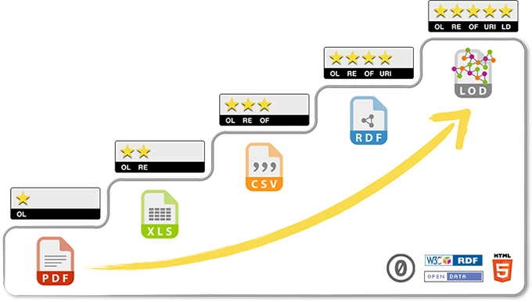
Źródło: http://5stardata.info/en/.
gdzie poszczególne gwiazdki oznaczają:
*Udostępnienie danych w sieci Web (w dowolnym formacie) na warunkach otwartej licencji
**Udostępnienie danych w formie ustrukturyzowanej (np. arkusz kalkulacyjny zamiast zeskanowanego obrazu tabeli)
***Używanie formatów otwartych (np. CSV zamiast arkusza kalkulacyjnego)
****Używanie URI do oznaczania zasobów, aby możliwe było ich wyszukiwanie
*****Łączenie danych, aby zapewnić kontekst

- przygotowane zgodnie z załącznikiem nr 1 do Programu;
- opisane metadanymi zgodnie z załącznikiem nr 1 do Programu;
- udostępnione i aktualizowane na możliwie najniższym poziomie agregacji, chyba że w grę wchodzą ograniczenia, np. informacje prawnie chronione;
- udostępnione i przechowywane w stabilnej lokalizacji.
Rekomenduje się, by dane publiczne i metadane były dostępne także poprzez interfejsy programowania aplikacji (API).
W tym celu istotne jest uwzględnianie standardów przygotowania i udostępniania danych opisanych w Programie w obecnie wdrażanych i planowanych projektach informatycznych zarówno na poziomie legislacyjnym, jak i specyfikacji technicznej.

9.4. Zadanie: publikowanie danych na portalu Danepubliczne.gov.pl
Portal danepubliczne.gov.pl będzie centralnym punktem dostępu do wiedzy na temat danych tworzonych i przechowywanych przez organy administracji rządowej, jednostki organizacyjne podległe lub nadzorowane przez te organy, fundusze celowe, Zakład Ubezpieczeń Społecznych, Kasę Rolniczego Ubezpieczenia Społecznego, Narodowy Fundusz Zdrowia, państwowe instytuty badawcze, państwowe osoby prawne utworzone na podstawie odrębnych ustaw w celu wykonywania zadań publicznych, a w zakresie zadań rządowych zleconych do realizacji jednostkom samorządu terytorialnego – także danych powstających w ramach realizacji tych zadań. W pozostałym zakresie udostępnianie danych publicznych może pozostać dobrowolne.
W celu wzmocnienia roli portalu danepubliczne.gov.pl. wprowadza się następujące mechanizmy zapewniające stały dopływ danych publicznych do portalu oraz ich jakość:
- przygotowanie danych przez dostawców zgodnie z wytycznymi do przygotowywania danych, określonymi w załączniku nr 1 do Programu lub instrukcjami zamieszczonymi na portalu dane publiczne dla zasobów typu API;
- udostępnienie w portalu przynajmniej trzech nowych zestawów danych lub jednego zestawu danych przez API, w szczególności w pięciu kategoriach tematycznych, na które jest największe zapotrzebowanie (pkt 5 Wytyczne Komisji Europejskiej) w ciągu 2 miesięcy od momentu ustanowienia Programu;
- zapewnienie stałego dostępu do danych publicznych, które chociaż raz zostały udostępnione bez opłat na wniosek o dostęp do informacji publicznej lub na wniosek o ponowne wykorzystywanie, lub na stronie internetowej; w ciągu 2 miesięcy od udostępnienia;
- zapewnienie dostępu przede wszystkim do danych na maksymalnym poziomie dezagregacji, chyba że w grę wchodzą ograniczenia, np. informacje prawnie chronione, w takich przypadkach na portalu powinna zostać udostępniona informacja o prowadzonym rejestrze publicznym, organie właściwym i możliwości złożenia indywidualnego wniosku o dostęp do danych z podaniem miejsca i adresu złożenia wniosku;
- zapewnienie dostępu do informacji o danych publicznych udostępnionych na innych portalach dedykowanych w sytuacji, gdy nie jest możliwy bezpośredni dostęp do danych, np. Geoportal;
- udostępnianie nowych danych w oparciu o przegląd danych przeprowadzony w porozumieniu z Ministrem Cyfryzacji na koniec każdego kwartału.
Terminy realizacji propozycji nowych obszarów otwierania danych zostały określone w załączniku nr 2 do Programu.

9.5. Zadanie: Priorytety współpracy

- Organizacje pozarządowe
Ministerstwo Cyfryzacji opracowało Program Współpracy Ministra Cyfryzacji z organizacjami pozarządowymi oraz podmiotami wymienionymi w art. 3 ust. 3 ustawy z dnia 24 kwietnia 2003 r.
o działalności pożytku publicznego i o wolontariacie.
Współpraca z organizacjami pozarządowymi w obszarze polityki zarządzania dostępem do informacji publicznej i ponownego wykorzystywania informacji sektora publicznego oraz stosowania otwartych standardów dostępu będzie prowadzona przez wszystkich realizatorów Programu i będzie polegała na:
- konsultowaniu z organizacjami pozarządowymi kierunków działalności i projektów aktów normatywnych,
- wspieraniu przedsięwzięć organizowanych przez sektor pozarządowy poprzez przyznawanie honorowych patronatów Ministra Cyfryzacji,
- wymianie doświadczeń, m.in. w zakresie zidentyfikowania najbardziej potrzebnych zestawów danych oraz w ich przygotowaniu do publikacji, rekomendacji najbardziej użytecznych form przygotowania i prezentacji danych,
- wzajemnym informowaniu o planowanych kierunkach działalności przez organy administracji rządowej i organizacje pozarządowe,
- organizacji wspólnych konferencji i seminariów.
- Jednostki samorządu terytorialnego
Dane lokalne są jedną z kategorii danych, na które użytkownicy wykazują największe zapotrzebowanie. Aby w pełni wykorzystać ich potencjał, zachęca się do otwierania danych publicznych według wytycznych zawartych w niniejszym dokumencie i stosowania filarów otwartości. Jednocześnie Ministerstwo Cyfryzacji deklaruje udostępnienie portalu danepubliczne.gov.pl na potrzeby udostępniania w nim danych lokalnych.
- Środowisko naukowe
Warto wykorzystać aktywność środowiska naukowego w procesie otwierania danych z uwagi na jego kompetencje w zakresie analizy otwierania danych, tworzenia standardów otwierania, udostępniania i przechowywania danych.
- Współpraca międzynarodowa
W celu ułatwienia transgranicznego korzystania z danych realizatorzy Programu będą promować bieżące inicjatywy międzynarodowe i możliwości pozyskania funduszy oraz uczestniczyć w dyskusji na temat budowania europejskiej infrastruktury.

10. FINANSOWANIe
Środki na realizację Programu w latach 2016–2020 powinny zostać wygospodarowane w ramach limitów wydatków ustalonych dla danego dysponenta w ww. latach bez konieczności ich dodatkowego zwiększania. Program nie będzie stanowił podstawy do ubiegania się o dodatkowe środki z budżetu państwa na ten cel. Większość działań zaplanowanych do realizacji w ramach Programu nie będzie generowała dodatkowych kosztów. Przygotowanie danych zgodnie z wytycznymi Programu przed ich udostępnieniem pozwoli uniknąć kosztów, jakie wynikają z ich późniejszego przekształcenia w formę umożliwiającą ponowne wykorzystywanie.
Idea otwartego rządu poprzez otwarcie zasobów sektora publicznego jest realizowana w II Osi
„E-administracja i otwarty rząd” Programu Operacyjnego Polska Cyfrowa 2014–2020 (POPC). W celu zwiększenia dostępności i poziomu wykorzystania zasobów sektora publicznego oraz skuteczności wykorzystania technologii informacyjno-komunikacyjnych utworzono działania 2.3 POPC „Cyfrowa dostępność i użyteczność informacji sektora publicznego” i 2.4 POPC „Tworzenie usług i aplikacji wykorzystujących e-usługi publiczne i informacje sektora publicznego”. Działanie 2.3 POPC zakłada cyfrowe udostępnienie informacji sektora publicznego zarówno ze źródeł administracyjnych, jak i zasobów nauki oraz kultury. Ponadto, w pozostałych działaniach wchodzących w zakres II Osi POPC, tj. „Wysoka dostępność i jakość e-usług publicznych” oraz „Cyfryzacja procesów back-office w administracji rządowej”, promowane jest spełnienie wymagań dostępności WCAG 2.0 oraz wykorzystanie interfejsów programistycznych API.
Program zakłada również przeprowadzenie działań edukacyjnych, podnoszących kompetencje cyfrowe administracji w zakresie otwartości danych, które wymagają ponoszenia nakładów finansowych. Na ten cel na rok 2016 Ministerstwo Cyfryzacji zaplanowało w swoim budżecie kwotę 120 tys. zł.

http://www.europeandataportal.eu/pl/content/creating-value-through-open-data.
http://www.europeandataportal.eu/en/content/open-data-maturity-europe.
Portal danepubliczne.gov.pl realizuje cel Centralnego Repozytorium Danych Publicznych, wskazanego w ustawie z dnia 6 września 2001 r. o dostępie do informacji publicznej (Dz. U. z 2015 r. poz. 2058, z późn. zm.) jako jeden z trybów dostępu i ponownego wykorzystywania informacji publicznej.
Przykładowo danymi publicznymi będą wpisy do rejestru zabytków prowadzonego zgodnie z ustawą z dnia 23 lipca 2003 r. o ochronie zabytków i opiece nad zabytkami (Dz. U. z 2014 r. poz. 1446, z późn. zm.).
We wrześniu 2016 r. na stronie internetowej Ministerstwa Cyfryzacji zostanie udostępniony podręcznik o ponownym wykorzystywaniu informacji sektora publicznego.
Zgodnie z art. 2 pkt 6 dyrektywy 2003/98/WE Parlamentu Europejskiego i Rady z dnia 17 listopada 2003 r. w sprawie ponownego wykorzystywania informacji sektora publicznego (Dz. Urz. UE L 345 z 31.12.2003, str. 90, z późn. zm. – Dz. Urz. UE Polskie wydanie specjalne, rozdz. 13, t. 32, str. 701, z późn. zm.) „format przeznaczony do odczytu komputerowego” oznacza format pliku zorganizowany tak, aby aplikacje komputerowe mogły łatwo zidentyfikować, rozpoznać i uzyskać określone dane, w tym poszczególne stwierdzenia faktów, i ich wewnętrzną strukturę.
Zgodnie z art. 2 pkt 7 dyrektywy 2003/98/WE „format otwarty” oznacza format pliku, który nie jest powiązany z platformą oraz jest udostępniany obywatelom bez żadnych ograniczeń, które utrudniałyby ponowne wykorzystywanie dokumentów.
Jednostka informacji publicznej została zdefiniowana w rozporządzeniu Rady Ministrów z dnia 12 marca 2014 r. w sprawie Centralnego Repozytorium Informacji Publicznej (Dz. U. poz. 361).
Dz. U. z 2015 r. poz. 2058, z późn. zm.
Dz. U. poz. 489, z późn. zm.
Dz. U. z 2016 r. poz. 353, z późn. zm.
Dz. U. z 2014 r. poz. 1114, z późn. zm.
Dz. U. z 2016 r. poz. 113.
Dz. U. poz. 352.
Dz. Urz. UE L 345 z 31.12.2003, str. 90, z późn. zm. – Dz. Urz. UE Polskie wydanie specjalne, rozdz. 13, t. 32, str. 701, z późn. zm.
Dz. Urz. UE L 175 z 27.06.2013, str.1.
Dz. U. z 2015 r. poz. 469, z późn. zm.
Uchwała nr 14/2016 Rady Ministrów z dnia 16 lutego 2016 r. w sprawie przyjęcia „Planu na rzecz odpowiedzialnego rozwoju”.
Obwieszczenie Komisji Europejskiej 2014/C 240/01 – Wytyczne w sprawie zalecanych licencji standardowych, zbiorów danych i opłat za ponowne wykorzystanie dokumentów (Dz. Urz. UE C 240 z 24.07.2014, str. 1).
Dz. Urz. UE L 330 z 14.12.2011, str. 39.
http://opendatacharter.net/.
http://www.opengovpartnership.org/.
http://sunlightfoundation.com/opendataguidelines/.
Skalę otwartości danych publicznych opracował Tim Berners-Lee. Od czerwca 2009 r. Berners-Lee rozpoczął współpracę z rządem brytyjskim w otwieraniu danych publicznych dostępnych w Internecie. Tim Berners-Lee i profesor Nigel Shadbolt są kluczowymi postaciami stojącymi za brytyjskim portalem data.gov.uk – projektem rządowym otwierającym prawie wszystkie dane pozyskane do zadań publicznych w celu ponownego wykorzystywania.
Dz. U. z 2016 r. poz. 239, z późn. zm.

